«Волшебный колокольчик»
Новогодний праздник для первой младшей группы
с нотным и музыкальным приложением.

Подготовила: Муравицкая Л.Л.,
музыкальный руководитель
Действующие лица:
Взрослые: Ведущий.
Дети: Заяц, Лиса, Снегурочка.
Реквизит: конверт с картинкой Деда Мороза, колокольчик, корзинка со снежками, зимние ведерки, санки оформленные мишурой, игрушка Дед Мороз под елкой, подарки в виде конфеты.
Ход праздника
Дети наряжаются в группе в разные новогодние костюмы. Входят в зал под музыку. Елка сверкает огоньками. Обходят с ведущей елку, рассматривают зал. Встают в круг.
Ведущая. Что за гостья к нам пришла?
Так нарядна и стройна,
Как блестят на ней игрушки…
Вот сосулька изо льда,
Это наша елочка
Колкая иголочка!
Вокруг елки, ребятишки,
Мы пройдемся не спеша.
Ай да гостья! Ай да елка!
До чего же хороша!
Будет очень весело на празднике у нас,
И песенку о елочке мы споем сейчас!
Песня-танец «Елочка-краса»
муз. Н. Лукониной, сл. Л. Чадовой приложение №1
Ведущая. Ой, ребята, посмотрите, на елочке письмо какое-то висит. Интересно от кого оно? Наверное, от Деда Мороза?
(Берет конверт с елки, вскрывает его и читает).
«Вы под елку загляните,
Колокольчик там найдите,
Не крутите, не вертите,
А тихонько потрясите.
Колокольчик запоет
И гостей к вам позовет!».
Где же волшебный колокольчик?
(Дети помогают его найти).
Ну что, ребята, чтобы было веселей, позовем к себе гостей?
Дети. Да!
Ведущая звенит колокольчиком, под музыку появляется Заяц №2- на диске.
Заяц. Здравствуйте, ребята!
Я бежал к вам из лесочка
По хрустящему снежочку
(Оглядывается, будто ищет кого-то).
Очень я боюсь Лисички.
Хитрой рыженькой сестрички…
Ведущая. Не бойся, Зайчишка! Успокойся! У нас на празднике все ребята добрые и веселые.
Заяц. Что ж, у вас я остаюсь,
Я ребяток не боюсь!
Буду с вами я играть,
Песни петь и танцевать.
Ведущая. Зайчик, а хочешь, ребята научат тебя на лыжах кататься?
Заяц. Да!
Игра-имитация «Путешествие по зимнему лесу»
Музыкальное сопровождение по выбору музыкального руководителя. Ведущая все действия детей комментирует.
Дети шагают по сугробам - высоко поднимая ноги; трудно стало идти - надеть лыжи; едем на лыжах - скользящий широкий шаг; катимся с горки – мелкий, быстрый шаг; В лесу много снега, мы с ним поиграем - лепим снежки, бросаем, обтрясаем варежки и одежду.
Заяц. Как весело! Как весело!
Как радостно кругом!
И мы сегодня всех гостей
На праздник позовем!
Заяц звенит колокольчиком, под музыку появляется Лиса. №4-на диске.
Лиса. Что за песни? Что за пляски?
Там и тут мелькают маски…
Я хозяйка здесь, Лисица!
Запрещаю веселиться!
Заяц. Ох! Лисичка злая очень…
Мы сейчас ее проучим!
(В руках у него корзинка со снежками).
Вы снежочки разбирайте
И Лисичку их бросайте!
Игра «Снежки», «Собери снежки».
(Ведущая дает детям два зимних ведерка. Мальчики собирают снежки в одно ведро, а девочки в другое. Кто быстрей и больше. №3-на диске).
Лиса. Это, что за тарарам
Ну, сейчас я вам задам!
Я веселье отменяю
Всех отсюда выгоняю!
Ведущая. Ты, Лисичка не шуми!
На ребяток погляди.
Как одеты все красиво,
Согласись, ну просто диво!
Лиса. Кто красивый?
Ведущая. Ребятишки!
И девчонки и мальчишки!
(Лиса оглядывает детей, ведущая представляет костюмы).
Лиса. Что ж, и, правда, хороши
Ребятишки – малыши!
Почему ж так нарядились?
И зачем сюда явились?
Ведущая. Все поют и веселятся, водят шумный хоровод,
Потому что нынче праздник!
Лиса. Что за праздник?
Дети. Новый год!
Лиса. Значит, весело тут будет?
И Снегурочка придет?
Вот так чудо, просто чудо
Этот праздник Новый год!
Можно с вами мне остаться веселиться и смеяться?
Заяц. Тот, кто хочет, чтоб веселым
Получился Новый год.
Пусть сегодня вместе с нами
И танцует, и поет!
Танец «Вот так!»
муз. О. Макушина приложение №2. №5-на диске.
Лиса. Станцевали мы на диво,
Очень весело, красиво!
Колокольчик пусть поет
И гостей к нам позовет!
Ведущая. Ой, ребята, что я слышу?
Кажется, сюда идут!
Ну- ка, хлопнем веселее,
Пусть скорее нас найдут!
(Звучит музыка, в зал входит Снегурочка. №6-на диске).
Снегурочка. Ах, как много ребятишек-
И девчонок, и мальчишек!
Здравствуйте!
Не страшны зимы угрозы,
Я метели не боюсь!
Внучкой Дедушки Мороза
Я Снегурочкой зовусь!
Ай да елка! Просто диво!
Как нарядна, как красива!
Елочка – красавица
Вам, ребята, нравиться?
Ну, тогда все в круг вставайте,
Дружно песнею запевайте!
Хоровод «Раз – два, хлоп в ладоши»
муз. О.Гучиной приложение №3
Снегурочка. А сейчас пришла пора поиграть нам детвора
Игра «Зайцы и лиса»
Т. Н. Липатникова приложение №4
Ведущая. И шутили, и играли.
Песни пели, танцевали.
Но чего – то все, же нет
Кто подскажет мне ответ?
Дети. Подарков!
Снегурочка. У меня есть волшебная конфета. Сейчас я буду колдовать и конфетку превращать.
Колокольчик позвени!
Ты конфеточка расти!
(Обходит вокруг елки, незаметно меняет конфету, на подарок в виде большой конфеты. №1-на диске).
Ведущая. Но у тебя всего одна конфета, а нас много!
Снегурочка. Зайчик, Лисичка помогите, и подарки всем визите!
(Лисичка и Зайчик на санках везут подарки, Снегурочка их дарит. №7-диске).
Снегурочка. Вот и праздник Новогодний
Нам заканчивать пора!
Много радости сегодня
Вам желаем, детвора!
Зайчик, Лиса, Снегурочка.
До свидания!
(Дети под музыку выходят из зала).
Литература:
Т.Н. Липатникова «Праздник начинается» издательство Ярославль 2007г.

Приложение № 1
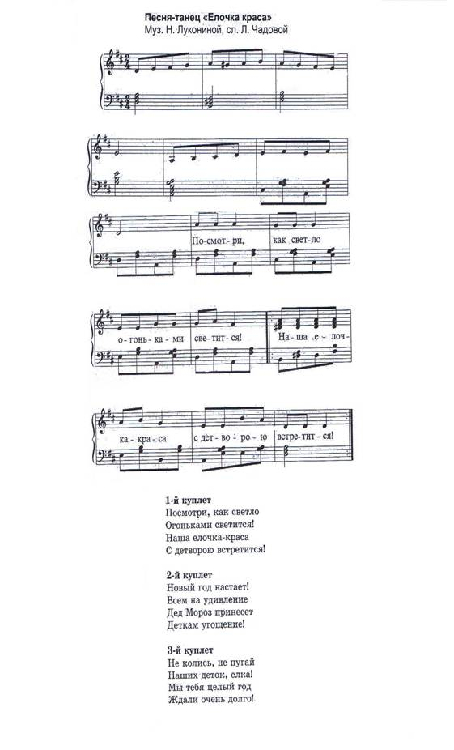
Приложение № 2

«Вот так!»
Проигрыш. Два хлопка вправо, два хлопка влево. Покружились с фонариками.
1. Шел по лесу зайка Идут по кругу друг за другом, имитируют «зайку»
В лапках балалайка,
Он частушки распевал
Играл на балалайке!
Вот так вот так, так. Останавливаются, изображают игру на балалайке.
Играл на балалайке.
Проигрыш
2. А медведь топтыгин Идут вперевалочку изображая «мишек».
Через лужи прыгал.
Прыгал через лужи
Мишка неуклюжий!
Вот так, вот так, так Прыжки с продвижением.
Прыгал через лужи.
Проигрыш
3. А лиса не смело Идут, как «лисички».
Хвостиком вертела.
Звонко песни пела,
И хвостиком вертела.
Вот так, вот так, так. Исполняют «пружинку».
И хвостиком вертела.
Проигрыш
4. Вот летит синичка
Маленькая птичка.
Съела много каши
И крылышками машет. Останавливаются, изображают крылышки.
Вот так, вот так, так
Крылышками машет.
Проигрыш
5. А мышата ловко Идут, как мышки.
Дергали морковку.
Вот так, вот так, так Дергают морковку.
Дергали за хвостик!
Приложение № 3
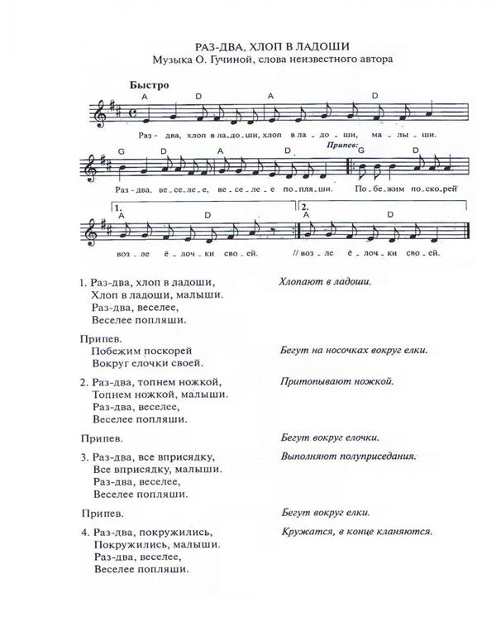

Приложение № 4

Игра «Зайцы и лиса» Т.Н. Липатникова
Музыкальное сопровождение по выбору музыкального руководителя.
1. По лесной лужайке Дети-зайчики легко бегают по залу.
Разбежались зайки.
Вот какие зайки.
Зайки–побегайки.
2. Сели зайчики в кружок Присаживаются, выполняют
Роют лапкой корешок. имитационные движения.
Вот какие зайки.
Зайки–побегайки.
3. Вот бежит лисичка Бежит лисичка между детьми
Рыжая сестричка. с окончанием слов догоняет
Ищет где же зайки малышей.
Зайки–побегайки.

